Gabino Cué a favor de la inversión extranjera que impulse el desarrollo de Oaxaca

0tweetsretweet
Share

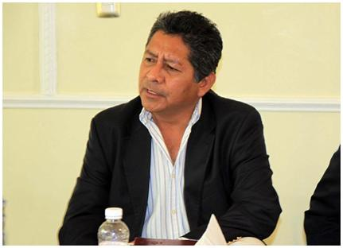

Gabino Cué y Abraham Ramírez Silva, Oaxaca
*Invitan al gobernador electo a la inauguración de la Expo China en la Ciudad de México
Al sostener en sus oficinas de esta capital una reunión con promotores de la Expo China México, el gobernador electo de Oaxaca, Gabino Cué Monteagudo sostuvo que su gobierno estará a favor de la inversión extranjera, que contribuya a salir de la marginación y pobreza a la entidad oaxaqueña.

